РЕЗАК
РУЧНОЙ КИСЛОРОДНой резки
типа Р3

"ДОНМЕТ" 300

ЭТИКЕТКА
Р08.001-300.00.000-20 ЭТ

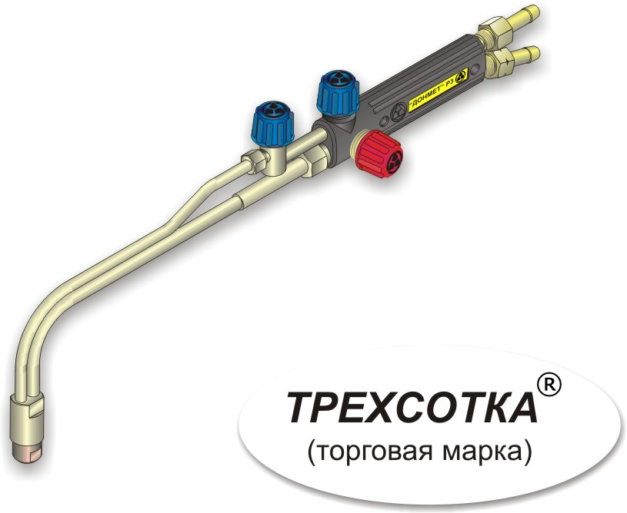
1. ОБЩИЕ СВЕДЕНИЯ
1.1. Резак инжекторный Р3 "ДОНМЕТ"300, далее по тексту резак, предназначен для ручной газокислородной разделительной резки (раскроя) листового и сортового металла из низкоуглеродистых сталей толщиной до 300 мм.
1.2. Основные параметры резака соответствуют требованиям ГОСТ 5191-79, ГОСТ 12.2.008-75, ТУ У 29.4-30482268.004-2002 и настоящей конструкторской документации.
1.3. Исполнение и применяемый горючий газ:
"ДОНМЕТ" 300 А – ацетилен (А); "ДОНМЕТ" 300 П – пропан-бутан (П).
1.4. Вид климатического исполнения резаков – УХЛ по ГОСТ 15150-69 для работы в интервале температур окружающей среды:
для резаков исполнения А от минус 40°С до плюс 40°С;
для резаков исполнения П от минус 20°С до плюс 40°С.
2. ТЕХНИЧЕСКАЯ ХАРАКТЕРИСТИКА Таблица 1
Толщина разрезаемой стали, мм |  | до 50 | 50-100 | 100-200 | 200-300
Мундштук внутренний |  | 3А/3П | 4А/4П | 5А/5П | 6А/6П
Мундштук наружный |  | 2А / 2П
Давление на входе, кгс/см² | кислорода | 4,0–4,2 | 4,5–5,0 | 5,0–7,2 | 7,2-8,5
Давление на входе, кгс/см² | горючего газа, А / П | 0,01-1,2 / 0,01-1,5
Расход  м³/час | кислорода при работе на А | 4,9–5,3 | 8,9–10,4 | 18,4–21,75 | –
Расход  м³/час | кислорода при работе на П | 6,0–-6,8 | 10,0–11,1 | 15,9–19,9 | 22.1–25,9
Расход  м³/час | горючего газа, А / П | 0,52/0,49 | 0,68/0,56 | 0,77/0,68 | – /0,86
Присоединительная резьба в головке резака |  | G 3/8”
Масса резака, кг, не более |  | 0,8
Длина резака, мм, не более |  | 520
Внутренний диаметр присоединяемых рукавов – 9 мм
Примечание: стойкость к обратному удару резака обеспечивается при соблюдении давлений газов, указанных в табл.1 и настройке «нормального» пламени, при этом следует применять, при наружной установке баллонов, ниже указанные марки углеводородных сжиженных газов по ГОСТ 20448-90, ТУ 0272-042-00151638-00, ДСТУ40.47-2001:
с 1апреля по 1октября – СПТБ или марки Б;
с 1октября по 1апреля – ПТ или марки А.
См. дополнительно вкладыш.
Драгоценные металлы в изделии не применяются.
3. КОМПЛЕКТ ПОСТАВКИ Таблица 2
Наименование | № заказа | Кол-во*
"ДОНМЕТ" 300 А, (мунд. вн. № 4А) | 300.000.20
ЗИП к зак. № 300.000.20:
Мундштук внутренний № 3А | 337.117.03
Мундштук внутренний № 5А | 337.117.05
Кольцо уплотнительное 008 – 012 –25 | 142.006.00
"ДОНМЕТ" 300 П, ( мунд. вн. № 4П) | 300.000.21
ЗИП к зак. № 300.000.21:
Мундштук внутренний № 3П | 337.104.03
Мундштук внутренний № 6П | 337.104.06
Кольцо уплотнительное 008 – 012 –25 | 142.006.00
Этикетка |  | 1
*В комплект поставки входят только те изделия, количество которых указано.
3.1. ЗАПАСНЫЕ И СМЕННЫЕ ЧАСТИ (по индивидуальному заказу)
Таблица 3
Наименование | № заказа | Толщина реза, мм
Мундштук внутренний № 0 А | 337.117.00 | 3-8
Мундштук внутренний № 1 А | 337.117.01 | 8-15

Продолжение таблицы 3
Мундштук внутренний № 2 А | 337.117.02 | 15-30
Мундштук внутренний № 3 А | 337.117.03 | 30-50
Мундштук внутренний № 4 А | 337.117.04 | 50-100
Мундштук внутренний № 5 А | 337.117.05 | 100-200
Мундштук внутренний № 0 П | 337.104.00 | 3-8
Мундштук внутренний № 1 П | 337.104.01 | 8-15
Мундштук внутренний № 2 П | 337.104.02 | 15-30
Мундштук внутренний № 3 П | 337.104.03 | 30-50
Мундштук внутренний № 4 П | 337.104.04 | 50-100
Мундштук внутренний № 5 П | 337.104.05 | 100-200
Мундштук внутренний № 6 П | 337.104.06 | 200-300
Мундштук наружный № 2А | 337.102.00 | 3-200
Мундштук наружный № 2П | 337.102.01 | 3-300
Инжектор 6А | 330.011.01
Инжектор 7П | 330.011.02
Кольцо уплотнительное 006 – 010 – 25 (КР) | 142.005.00
4. УСТРОЙСТВО И ПРИНЦИП РАБОТЫ
4.1. Резак состоит из ствола и наконечника, включающего смесительное устройство (инжектор), внутренний и наружный мундштуки.
На стволе расположены рукоятка и вентили режущего кислорода, подогревающего кислорода и горючего газа.
4.2. Кислород поступает в резак по рукаву (тип III по ГОСТ 9356-75) через ниппель, присоединенный к резаку гайкой, имеющую правую резьбу М16х1,5, и далее через вентиль подогревающего кислорода синего цвета в инжектор.
4.3. Горючий газ поступает в резак по рукаву (тип I по ГОСТ 9356-75) через ниппель, присоединенный к резаку накидной гайкой с риской, имеющую левую резьбу М16х1,5LH, и далее через вентиль горючего газа красного цвета в инжектор.
4.4. Подача кислорода в осевое отверстие внутреннего мундштука осуществляется через вентиль режущего кислорода синего цвета.
4.5. Регулировка расхода газов осуществляется соответствующими вентилями.
4.6. Работа резака основана на нагреве металла до температуры воспламенения с последующим сжиганием его в струе режущего кислорода.
5. МЕРЫ БЕЗОПАСНОСТИ
5.1. При эксплуатации резака необходимо соблюдать: «Правила безопасной работы с инструментом и приспособлениями» ДНАОП 1.1.10-1.04-01; «Правила пожарной безопасности в Украине» НАПБ А.01.001-95 от 14.6.95; «Правила техники безопасности и производственной санитарии при производстве ацетилена, кислорода и газопламенной обработке металлов» НАОП 1.4.10-1.03-85; «Правила безопасности в газовом хозяйстве», утвержденные Госгортехнадзором Украины, 1992 г, «Правила устройства и безопасной эксплуатации сосудов, работающих под давлением» ДНАОП 0.00-1.07-94; «Правила безопасности систем газоснабжения Украины» ДНАОП 0.00-1.20-98; ГОСТ 12.3.036-84 «Газопламенная обработка металлов» Требования безопасности; ДСТУ 2448-94 «Кислородная резка». Требования безопасности.
5.2. К работе с резаком допускаются лица не моложе 18 лет, изучившие его устройство, имеющие допуск к самостоятельной работе и прошедшие инструктаж по технике безопасности.
Запрещается :
– вносить изменения и самостоятельно дорабатывать конструкцию резака;
– проводить работу при нарушении механической прочности и негерметичности рукавов и соединений;
– использовать рукава резака не по назначению (для других типов газов);
– работать в замасленной одежде, использовать замасленную ветошь и инструмент;
– работать без спецодежды, спецобуви, индивидуальных средств защиты органов слуха и глаз;
– работать при отсутствии средств пожаротушения на рабочих местах;
- работать ближе 10 метров от ацетиленовых генераторов, газопроводов и газовых баллонов.
.
6. ПРАВИЛА ЭКСПЛУАТАЦИИ
6.1. Перед началом работы убедитесь в исправности оборудования и проверьте:
а) герметичность присоединения рукавов, всех разъемных и паяных соединений;
б) наличие разрежения (подсоса) в канале горючего газа.
6.2. Установите рабочее давление газов в соответствии с таб.1 редукторами на баллонах.
6.3. Откройте на 1/10 оборота кислородный вентиль и на 1/5 вентиль горючего газа, зажгите горючую смесь. Откройте вентиль кислорода подогревающего полностью и отрегулируйте вентилем горючего газа пламя нормального состава.
6.4. Выключение подачи газов производить в обратном порядке: горючий газ, кислород.
6.5. В случае появления непрерывных хлопков или обратного удара, быстро закрыть вентили горючего газа, затем кислорода и охладить резак.
6.6. После возникновения обратного удара прочистить и продуть инжектор и мундштук, подтянуть мундштук и гайки, проверить герметичность резака.
6.7. Содержите резак в чистоте, периодически очищайте мундштуки от нагара и брызг металла с помощью наждачного полотна или мелкого напильника.
6.8. Учет технического обслуживания проводить в специальном журнале по ниже приведенной форме:
Форма №1
Дата | Вид технического  обслуживания | Замечания о техническом состоянии | Должность, Фамилия, подпись ответственного лица
7. ГАРАНТИИ ИЗГОТОВИТЕЛЯ
Изготовитель гарантирует соответствие резака требованиям ГОСТ 12.2.008-75, ГОСТ 5191-79, ТУ У 29.4–30482268.004–2002 при соблюдении потребителем правил эксплуатации, транспортирования и хранения.
Гарантийный срок – 24 месяца со дня ввода в эксплуатацию, но не более 30 месяцев со дня поставки.
Месяц и год выпуска изделия указан на стволе резака под накладками.
Завод «ДОНМЕТ» осуществляет гарантийный ремонт – бесплатное устранение дефектов, возникших во время эксплуатации в пределах гарантийного срока.
Бесплатный гарантийный ремонт не производится в случае:
1. использования изделия не в соответствии с правилами эксплуатации (п.6) и режимах отличающихся от требований технической характеристики (табл.1);
2. небрежной эксплуатации, повлекшей возникновение механических или других повреждений;
3. самостоятельного внесения изменений в конструкцию изделия.
Гарантия не распространяется на запасные и сменные части, приведенные в табл.3.

8. СВИДЕТЕЛЬСТВО О ПРИЁМКЕ
Резак соответствует требованиям ГОСТ 12.2.008-75, ГОСТ 5191-79, ТУ У 29.4–30482268.004–2002, испытан и признан годным для эксплуатации.

Дата выпуска ___________ Отметка ОТК о приемке __________
МП

